# **Лабораторная работа №2 - Разработка иерархической структуры работ**

* Диаграмма сущностей (ER) (не менее 7 сущностей)
* Прототипы экранных форм (не менее 7)
* По каждой форме:
  + название,
  + краткое описание для чего нужна,
  + картинка
* Можно делать с помощью: <https://www.draw.io/>
* Разработка api системы (не менее 10 функций)
  + название функции
  + описание действий
  + входная информация
  + выходная
* Иерархическая структура работ (ИСР) (не менее 3 уровней)

**Описание API:**

|  |  |  |  |
| --- | --- | --- | --- |
| NAME | DESCRIPTION | INPUT | OUTPUT |
| ImportImage | Загрузка изображения из файла | Имя файла | Изображение |
| ImportVideo | Загрузка видео из файла | Имя файла | Видео |
| ImportComposition | Загрузка состава сплава из файла | Имя файла | Состав сплава |
| ExportTable | Экспорт результатов анализа в таблицу | Имя файла | - |
| ExportImage | Экспорт изображения | Изображение, Имя файла | - |
| ExportSpectrum | Экспорт спектра | Спектр, Имя файла | - |
| SaveImage | Сохранение изображения в БД | Изображение | - |
| SaveSpectrum | Сохранение спектра в БД | Спектр | - |
| FilterImage | Фильтрация изображения от шумов | Изображение | Изображение |
| GenerateSpectrum | Генерация спектра по составу металла | Металл | Спектр |
| FindSpectrum | Поиск спектра в БД | Сплав | Спектр |
| CompareSpectrums | Сравнение спектров | Спектр 1, Спектр 2 | Результирующий спектр |
| DrawDiagramm | Построение диаграммы спектра | Спектр | - |

**Иерархическая структура работ:**

1. Разработка ТЗ

1.1. Разработка требований

1.2. Определение сроков выполнения работы

1.3. Планирование бюджета

2. Проектирование интерфейса

2.1. Окно импорта/экспорта

2.2. Окно диаграммы спектра

2.3. Окно отображения таблицы

2.4. Окно работы с БД

2.5. Окно настроек

2.6. Окно спектра

3. Проектирование БД

3.1. Выделение основных сущностей

3.2. Выделение связей

3.3. Построение диаграммы

3. Разработка внутренней части

3.1. Разработка файлового менеджера

3.2. Разработка БД

3.2.1. Разработка самой БД

3.2.2. Разработка уровня доступа к данным

3.3. Разработка фильтра изображений

3.4. Разработка обработчика спектров

3.4.1. Разработка анализатора спектров

3.4.2. Разработка генератора спектров на основе состава металлов

3.4.3. Разработка компаратора спектров

**Список форм приложения:**

1. Окно импорта. Используется для импорта данных (фото, видео, данных о сплаве) в программу.

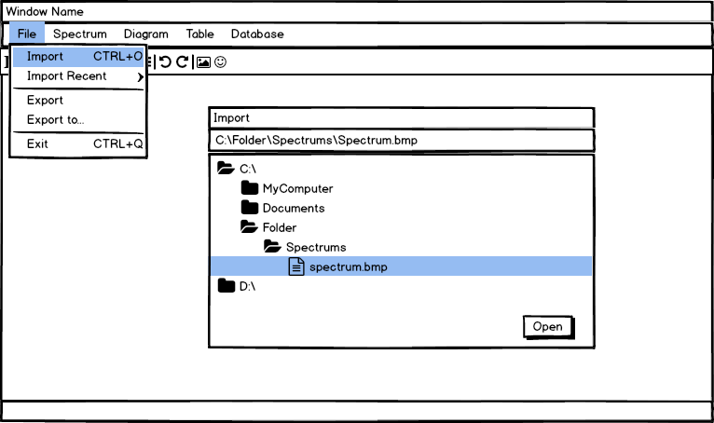

1. Окно экспорта. Используется для экспорта данных (спектра, диаграммы, данных о сплаве) в файловую систему.

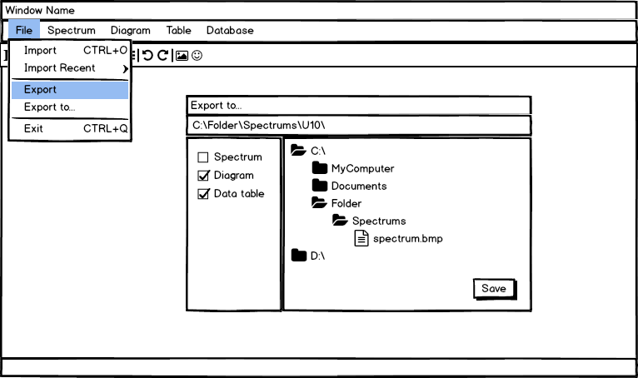

1. Окно диаграммы спектра. Используется для отображения диаграммы спектра.

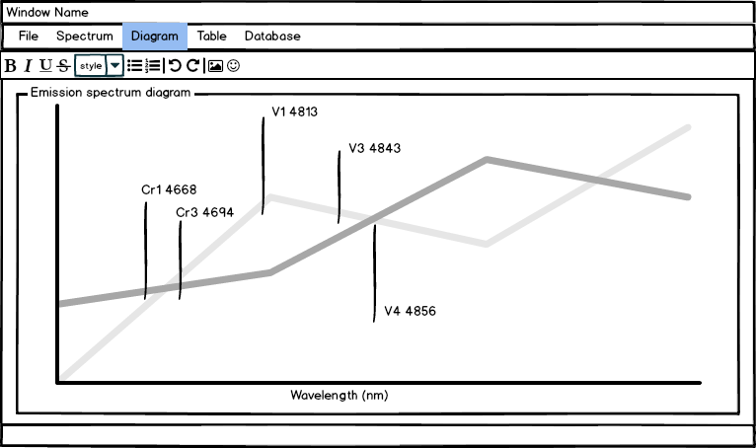

1. Окно отображения таблицы. Используется для отображения качественного состава металла.

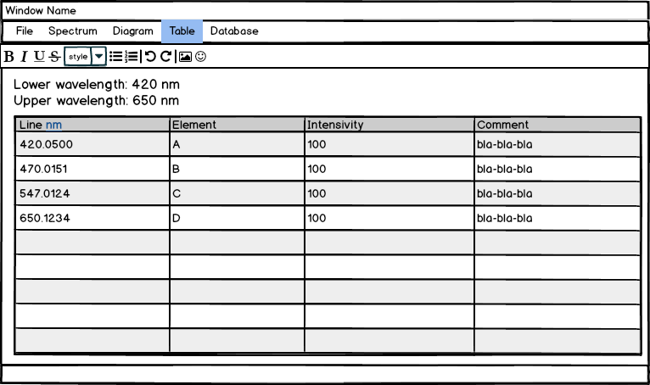

1. Окно работы с БД. Используется для работы с сохраненными в программе данными о сплавах и металлах.

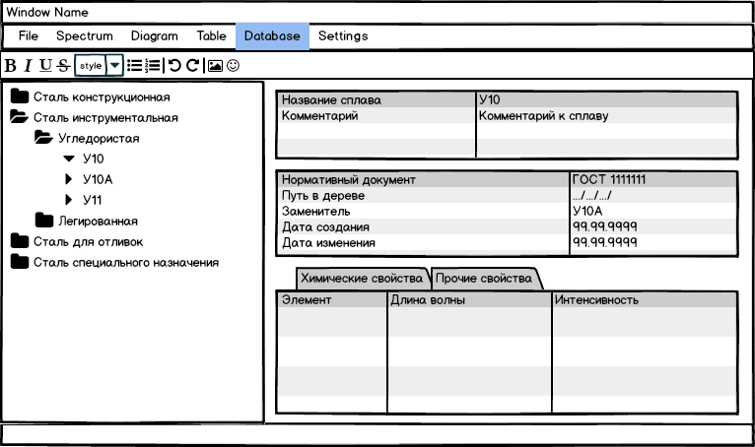

1. Окно настроек. Используется для конфигурации приложения.

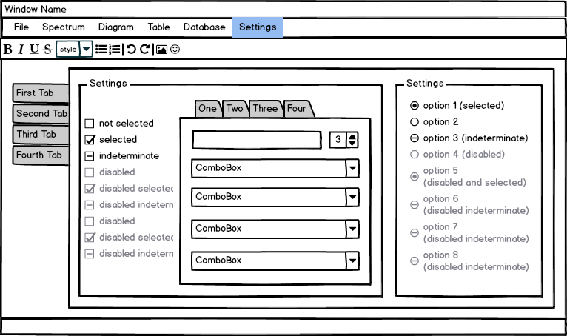

1. Окно спектра. Используется для отображения изображения спектра.

